Chapitre : stratégie en synthèse organique
- Rappel : qu’est-ce-que la chimie organique ?
Les espèces chimiques qualifiées d'organiques sont toutes les espèces chimiques, naturelles ou de synthèse, composées majoritairement des éléments « carbone C et hydrogène H ».
La chimie organique est la science qui étudie ces espèces et leurs transformations.
De ce fait, les molécules organiques sont constituées d'une chaîne carbonée que l’on appelle « chaine principale », c'est-à-dire d’un enchaînement d'atomes de carbone.
Rappel :
- Les atomes de carbone forment avec d'autres atomes 4 liaisons covalentes, soit par des liaisons simples, soit par des liaisons multiples (doubles ou triples).
- L'hydrogène ne forme qu'une seule liaison covalente.

- Structures des molécules
- Types de formule chimique
On distingue dans ce cours trois types de formules pour représenter les molécules.
Pour comprendre on utilisera l’exemple suivant : la molécule d’acétone (couramment appelée dissolvant du vernis à ongles).
- La formule brute : elle n’indique que la composition de la molécule, sans préciser la nature des liaisons entre atomes.
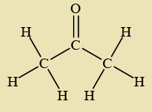
C₃H₆O
- La formule développée : elle indique la géométrie de la molécule en figurant toutes les liaisons entre atomes par des traits (simples, doubles ou triples). Cette formule est complète mais lourde à écrire.

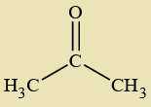
- La formule semi-développée : comme les atomes d’hydrogène ne forment qu’une liaison simple avec les autres atomes, on peut aisément deviner de quelle façon ils se répartissent à partir des autres atomes. On va donc simplement les indiquer à côté de l’atome auquel ils sont liés. Cela permet des représentations plus compactes, plus rapide à écrire.

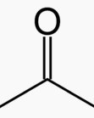
- La formule topologique : c’est une formule très utilisée qui simplifie la lourdeur de l’écriture.
On représente le squelette carboné de la molécule par une ligne brisée et éventuellement ramifiée, dont les atomes de carbone sont implicitement les sommets, chaque liaison C-C un des segments, (pouvant être doublé ou triplé), et dans laquelle les atomes d’hydrogène ne sont pas représentés. Tous les atomes autres que C et H sont représentés.
Autres exemples
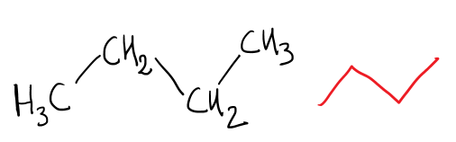
Le butane
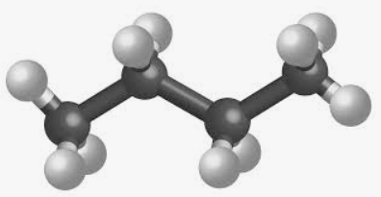
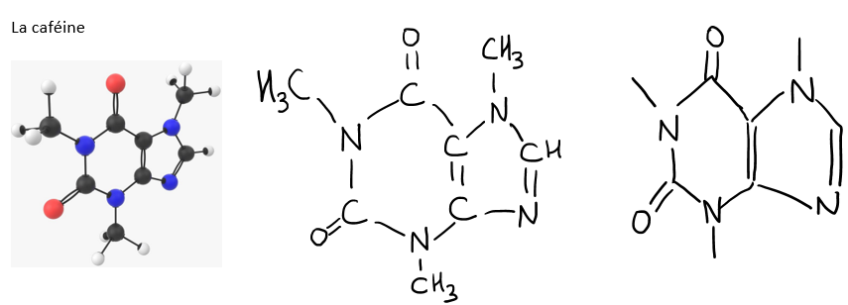
- Structure des molécules

Une molécule peut être :
- Linéaire : la « chaine principale » de carbone est linéaire
- Ramifiée : si au moins un atome de carbone est lié à 3 ou 4 atomes de carbone
- Cyclique : si l'enchaînement d'atomes de carbone est fermé sur lui-même.
Remarque : une chaîne carbonée peut être à la fois cyclique et ramifiée.

Structure | Cyclique | Linéaire | Ramifiée
Exemple de molécule | 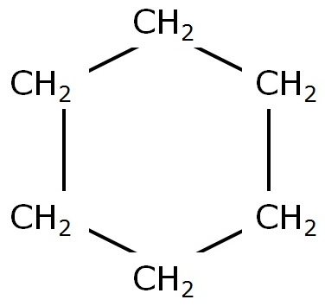 | 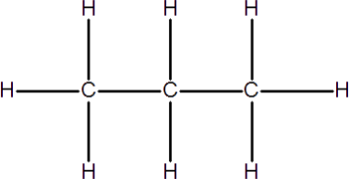 | 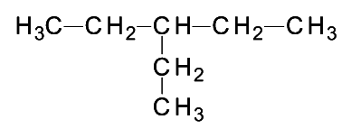

- Molécule saturée vs molécule insaturée
Le carbone peut se lier quatre fois de différentes façons :
• soit en formant quatre liaisons covalentes simples avec quatre atomes différents.
Une chaîne carbonée qui n'est constituée que de liaisons simples est dite saturée.
Exemple : le butane (CH₃ — CH₂ — CH₂ — CH₃)
• soit en formant deux liaisons simples et une liaison double ou en formant une liaison simple et une liaison triple. Une chaîne carbonée qui est constituée de liaisons doubles ou triples est dite insaturée.
Exemples : le but-2-ène (CH₃ — CHCH — CH₃) et le but-2-yne (CH₃ — CC — CH₃).

- Isomérie de constitution
Des isomères de constitutions sont des molécules qui ont même formule brute mais des formules semi-développées différentes. On distingue isomérie de constitution de squelette (ou chaine), de fonction ou de position.
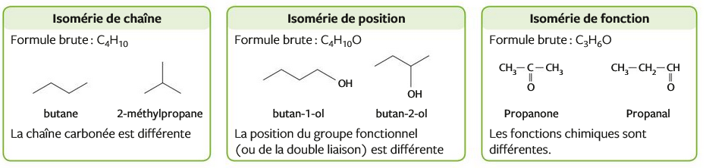
- Polymères
Le terme polymère désigne une molécule de masse moléculaire élevée généralement organique ou semi-organique. C’est une macromolécule constituée d'un enchaînement d'un grand nombre d'unités de répétition, appelée monomère, unis les uns aux autres par des liaisons covalentes.
Exemple : le polypropylène

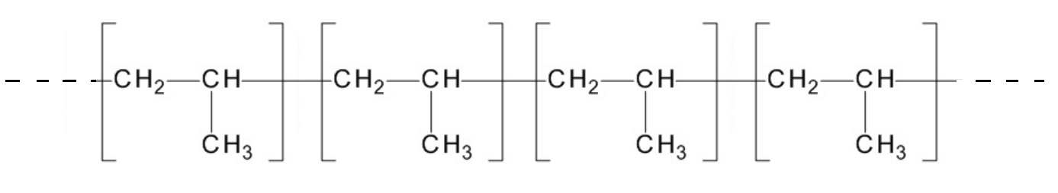

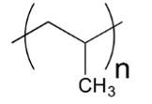

Le polymère est noté :
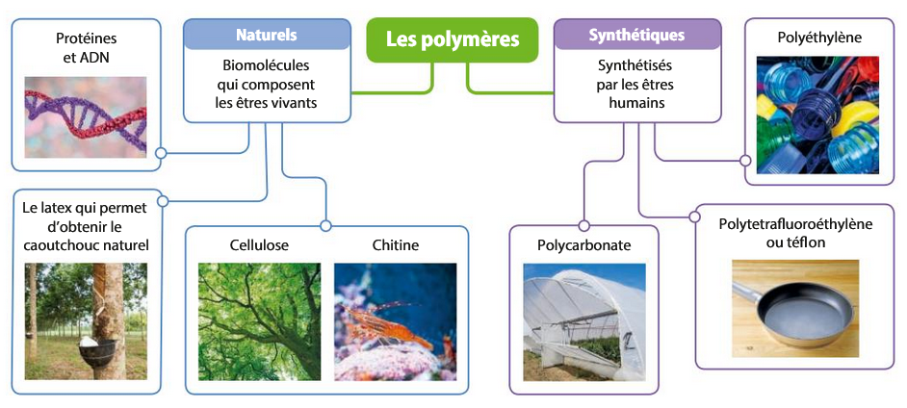
- Groupes caractéristiques et familles organiques

Un groupe caractéristique est un groupe d’atome, autre que des atomes de carbone et d’hydrogène, qui donne à la molécule des propriétés chimiques particulières, généralement liées à la façon dont ces groupes vont interagir avec d’autres molécules lors de réactions chimiques.
Il faut les apprendre par cœur !!!

Nomenclature en chimie organique
Préfixe + chaîne principale + suffixes d’insaturation + suffixe de la fonction principale
Le sens de numérotation de la chaine principale doit affecter par priorité décroissante l'indice de position le plus petit à la fonction principale (s’il y a lieu), puis aux insaturations (s’il y a lieu) et enfin au préfixe.
Priorité croissante | Fonction, famille | Groupe caractéristique | Suffixe | Préfixe
Priorité croissante | acide carboxylique | 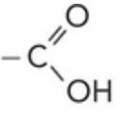  carboxyle | 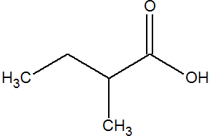  Acide …oïque  acide 2-méthylbutanoïque | carboxy-
Priorité croissante | ester | 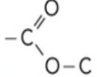  ester | 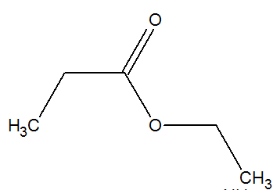  <nom du substituant relié à l’oxygène> oate d’alkyle  propanoate d’éthyle | (R)-oxycarbonyl
Priorité croissante | amide | 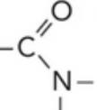  amide | 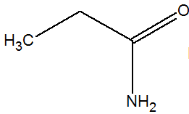  …amide  propanamide | cyano-
Priorité croissante | aldéhyde | 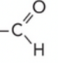  carbonyle | 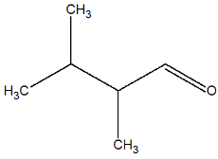  …al  2,3-diméthylbutanal | formyl-
Priorité croissante | cétone | 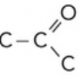  carbonyle | 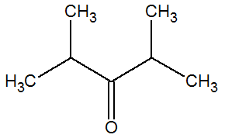  …one  2,4-diméthylpentan-3-one | oxo-
Priorité croissante | alcool | 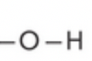  hydroxyle | 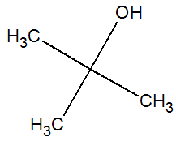  …ol  2-méthylpropan-2-ol | hydroxy-
Priorité croissante | amine | 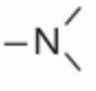  amino | 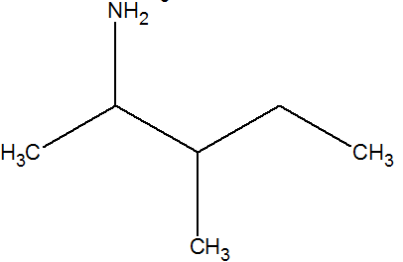  …amine  3-méthylpentan-2-amine  Lorsque l’atome d’azote est lié à d’autres groupes alkyle, le nom est précédé de la mention N - alkyl.  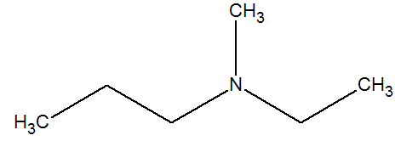  La chaîne la plus longue contenant le groupe NH donne la racine du nom  N-éthyl-N-méthylpropan-1-amine | amino-
Priorité croissante | alcène | 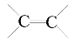 | 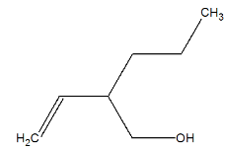  2-éthylbut-3-èn-1-ol
Priorité croissante | alcyne | 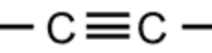 | 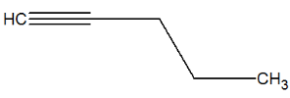  pent-1-yne
Priorité croissante | alcane | C_{n}H_{2n+2} | 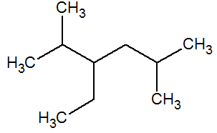  moyen mnémotechnique alcane linéaire :  maman est partie bébé pleure : méthane éthane propane butane pentane  3-éthyl-2,5-diméthylhexane  indices des substituants cités par ordre alphabétique les plus petits possibles
Priorité croissante | halogénure | -F, -Cl, -Br, - I | 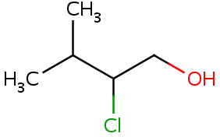  fluoro, chloro, bromo, iodo  2-chloro-3-méthylbutan-1-ol | halogéno-
  - Rappels (1ère Spécialité)
Règles de nommage :
- La chaîne principale est celle qui possède le plus grand nombre de carbone ;
- Les indices indiquant l’emplacement des radicaux doivent être les plus petits possibles ;
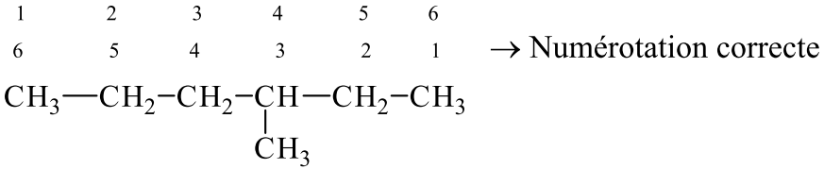
⇒ 3-méthylhexane
- Dans le nom, les substituants ne prennent pas de « e » mais adoptent une terminaison en « yl » ;
- Les substituants sont placés avant le groupe principal ;
- S’il y a plusieurs groupes substituants, ils sont placés par ordre alphabétique (sans les préfixes multiplicateurs) ;
- S’il y a plusieurs fois le même groupe dans la molécule, on utilise un préfixe :
Nombre de substituants identiques | Préfixe
2 | di
3 | tri
4 | tétra

- Les alcanes
C_{n}H_{2n+2}
(n est un entier naturel ≥ 1)
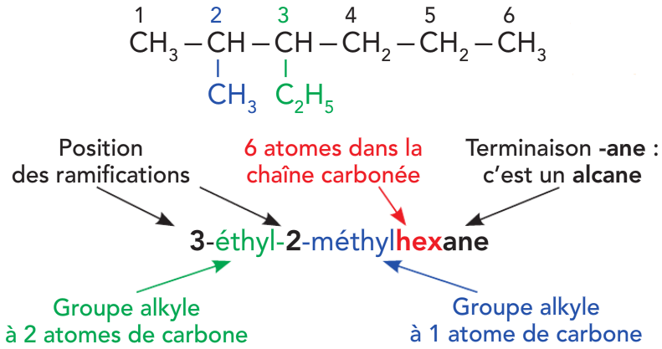
Formule
semi-développée
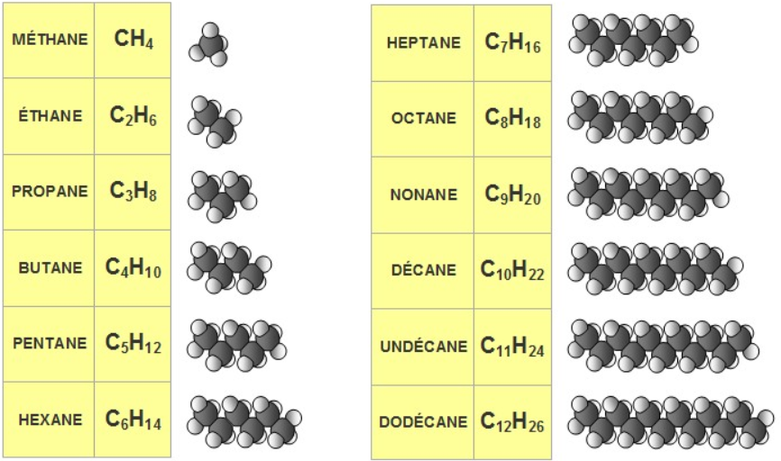
Exemples :
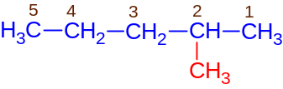 | 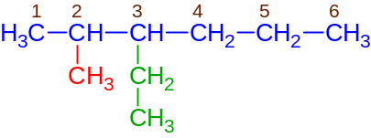 | 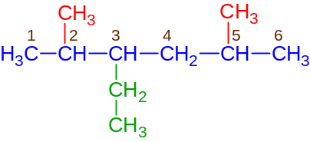
2-méthylpentane | 3-éthyl-2-méthylhexane | 3-éthyl-2,5-diméthylhexane

- Les alcools
C_{n}H_{2n+1}OH ou C_{n}H_{2n+2}O
(n est un entier naturel ≥ 1)
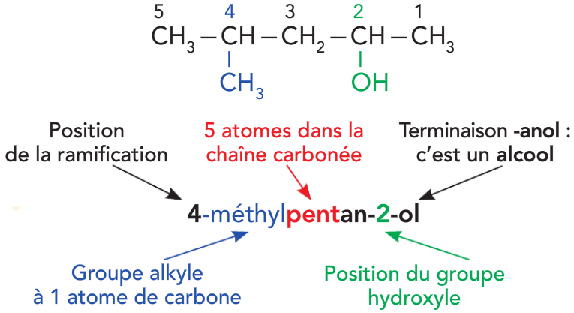
Formule
semi-développée

Exemples :
 | Alcool primaire | Alcool secondaire | Alcool tertiaire
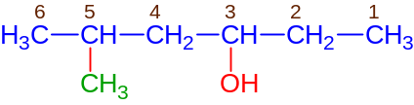 | 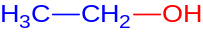 | 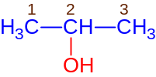 | 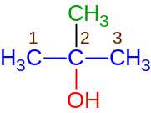
5-méthylhexan-3-ol | Éthanol | Propan-2-ol | 2-méthylpropan-2-ol

Remarque : Si le groupement alcool est prioritaire, la molécule comprend le suffixe « ol ». Sinon, elle possède le préfixe « hydroxy ».

- Les dérivés carbonylés
Définitions :
- Un aldéhyde est une molécule organique oxygénée qui contient le groupe caractéristique « C = O », appelé groupe carbonyle, directement lié à au moins un atome d’hydrogène :

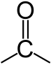 | 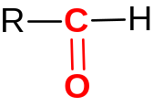 | R est un atome d’hydrogène ou un  groupe « alkyle »
Groupe carbonyle | Aldéhyde

- Une cétone est une molécule organique oxygénée qui contient le groupe caractéristique « C = O » (groupe carbonyle, directement lié à deux atomes de carbone :

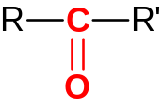 | R et R’ sont des  groupes « alkyles »
Cétone

Exemples :
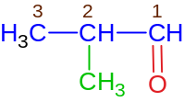 | 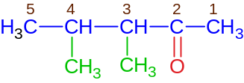
2-méthylpropanal | 3,4-diméthylpentan-2-one

Remarque : Si le groupement carbonyle est prioritaire, la molécule comprend le suffixe « al » ou « one ». Sinon, elle possède le préfixe « oxo ».

- Les acides carboxyliques
Définition :
Un acide carboxylique est une molécule organique oxygénée qui contient le groupe caractéristique « ‒COOH » (groupe carboxyle, directement lié à un atome de carbone ou d’hydrogène) :

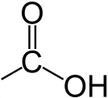 | 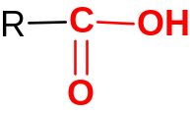 | R est un atome d’hydrogène ou un  groupe « alkyle »
Groupe carboxyle | Acide carboxylique

Exemples :
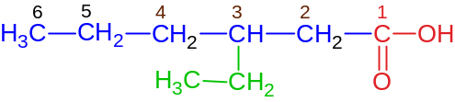 | 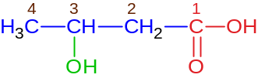
Acide 3-éthylhexanoïque | Acide 3-hydroxybutanoïque
  - Les alcènes (hors programme mais courant)
    - Définition
Définition :
- Un alcène est une molécule organique à chaine carbonée linéaire ou ramifiée insaturée, contenant une liaison carbone – carbone double « C = C » :

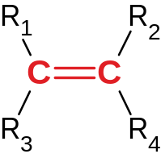 | R est un atome d’hydrogène ou un  groupe « alkyle »
Alcène

- La formule brute d’un alcène à chaîne carbonée acyclique est :
C_{n}H_{2n} (n est un entier naturel ≥ 1)

Remarque :
Les deux atomes de carbone formant la double liaison ne peuvent pas tourner l’un par rapport à l’autre, comme dans une liaison simple : chaque atome de carbone à une géométrie trigonale (= plane triangulaire).

    - Nomenclature des alcènes
Le nom d’un alcène dérive de celui de l’alcane correspondant : on remplace la terminaison finale « ane » par la terminaison « ène ».

Comment nommer un alcène ?
Repérer la chaîne carbonée la plus longue comportant la (ou les) double(s) liaison(s) « C = C » ;
Numéroter cette chaîne carbonée afin que le premier atome de carbone portant la double liaison « C = C » (ou carbone fonctionnel) ait le plus petit numéro ;
Identifier les substituants éventuels et les nommer ;
Nommer l’alcène en suivant les mêmes règles que pour les alcanes, mais en remplaçant le suffixe « ane » par le suffixe « ène ».

Exemples :
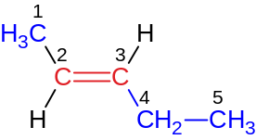 | 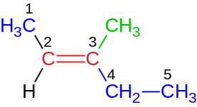
Pent-2-ène | 3-méthylpent-2-ène

    - Isomérie Z/E (hors programme, mais courant)
Les alcènes existent sous forme de deux isomères spatiaux

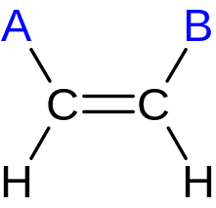 | 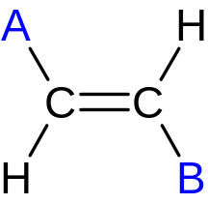  E vient de l'allemand entgegen qui signifie « opposé »  Z vient de l'allemand zusammen qui signifie « ensemble »
Isomère Z | Isomère E

Remarque : Les deux isomères Z et E possèdent des propriétés physiques et chimiques différentes (ex : la solubilité dans l’eau ou la température de changement d’état).

Exemples :
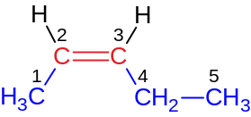
(Z) Pent-2-ène | (E) Pent-2-ène | (E) 3-méthylpent-2-ène

  - Les esters
    - Définition
Définition :
Un ester est une molécule organique oxygénée qui contient le groupe caractéristique « ‒COOR », directement lié à un atome de carbone ou d’hydrogène :

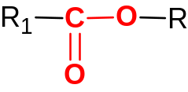 | R et R₁ sont des groupes « alkyle »
Ester

    - Nomenclature des esters
Comment nommer un ester ?
Déterminer de quel acide carboxylique dérive la chaîne carbonée liée à l’atome de carbone du groupe caractéristique ;
Identifier le groupe alkyl lié à l’atome d’oxygène du groupe caractéristique ;
Nommer l’ester en remplaçant le suffixe « oïque » de l’acide carboxylique (sans le mot acide), dont dérive l’ester, par le suffixe « oate » puis rajouter le nom du groupe alkyle.

Exemples :
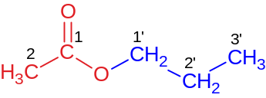 | 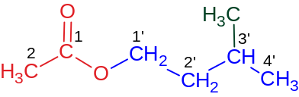
Éthanoate de propyle | Éthanoate de 3-méthylbutyle  (ou Acétate d'isoamyle ou d'isopentyle)

  - Les amines
    - Définition
Définition :
Une amine est un composé organique qui dérive de l'ammoniac et dont certains hydrogènes ont été remplacés par un groupement carboné :

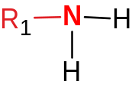 | 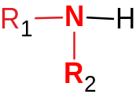 | 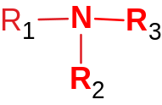 | R₁, R₂ & R₃ sont des groupes « alkyle »
Amine primaire | Amine secondaire | Amine tertiaire

    - Nomenclature
La construction du nom d’une amine possédant le groupe ‒NH₂ est similaire à celle d’un alcool. On remplace alors le suffixe « ol » par le suffixe « amine ».

Remarque : Si le groupement amine est prioritaire, la molécule comprend le suffixe « amine ». Sinon, elle possède le préfixe « amino ».

Exemples :
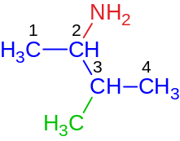 | 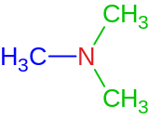 | 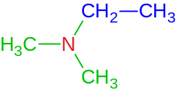 | 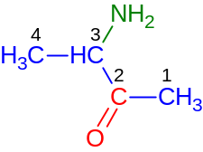
3-méthylbutan-2-amine | N,N-diméthylméthanamine  (Triméthylamine) | N,N-Diméthyléthanamine  (N,N-Diméthyléthylamine) | 3-aminobutan-2-one

  - Les amides
    - Définition
Définition :
Un amide est un composé organique dérivé d'un acide carboxylique : il possède un atome d'azote lié à un groupe carbonyle :

Amide primaire | 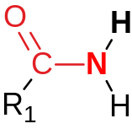 | 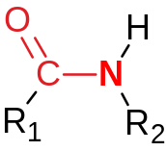 | 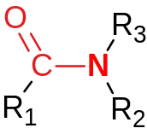 | R₁, R₂ & R₃ sont des groupes « alkyle »
 |  | amides N-substitués | amides N,N-disubstitués
Amide secondaire  (imide) | 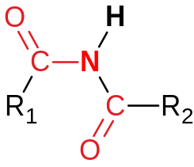
Amides tertiaires | 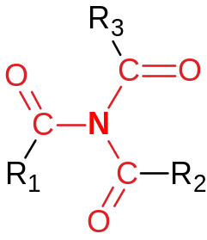

    - Nomenclature
La construction du nom d’un amide possédant le groupe ‒C(=O)NH₂ est similaire à celle d’un aldéhyde. On remplace alors le suffixe « al » par le suffixe « amide ».

Exemples :
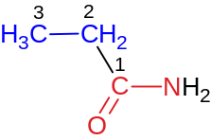 | 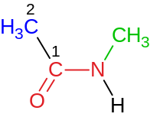 | 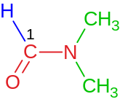 | 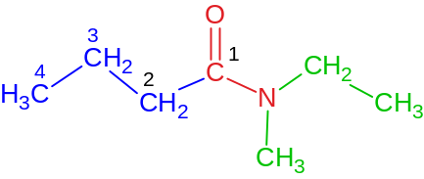
Propanamide | N-méthyléthanamide | N,N-diméthylméthanamide | N-éthyl-N-méthylbutanamide

  - Exemples de molécules à plusieurs fonctions.

Certaines molécules ont plusieurs fonctions. Dans ces cas, il existe des règles de priorité (voir tableau, hors programme).

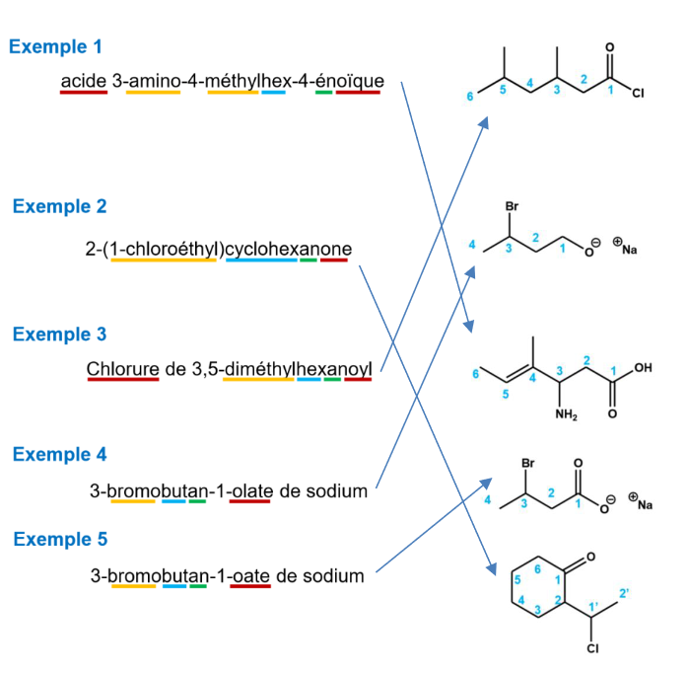

- Optimisation d’une étape de synthèse

L’objectif de la synthèse organique est de produire des molécules ayant un intérêt biologique, pharmaceutique, cosmétique...
Optimiser une synthèse c’est diminuer son cout et son impact environnemental.

Afin d’obtenir une molécule organique particulière, il faut mettre en œuvre une stratégie de synthèse qui consistera à choisir judicieusement :

- la cinétique de réaction
- les quantités des espèces chimiques mises enjeu,
- la température et la pression,
- le pH,
- le montage expérimental

Critère d’optimisation : le rendement

La synthèse doit répondre à une logique économique donc être la plus efficace possible. Les indicateurs de son efficacité sont le rendement et le prix de revient.

Définition :
Le rendement d’une transformation chimique correspond au rapport de la quantité de matière de produit obtenue par la quantité de matière maximale attendue si la réaction avait été totale :

→ Le rendement doit s’approcher de 100 % (ou 1) sachant que, s’il y a en plusieurs étapes, alors le rendement total est égal au produit des rendements de chaque étape.
En pratique, il est impossible d’avoir un rendement de 100% car il existe toujours des pertes de matière dues à l’expérimentateur et au matériel.
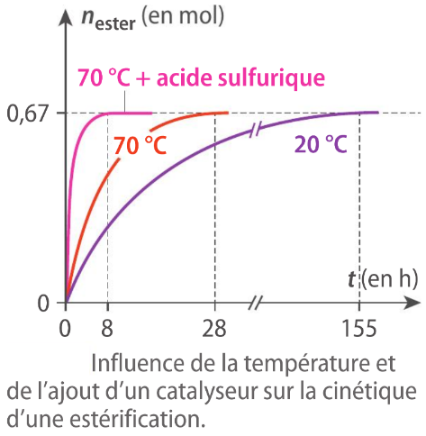
- Contrôle de la cinétique de réaction

Pour augmenter la vitesse de réaction de formation d’un produit, on peut agir sur la concentration des réactifs, la température et/ou l’utilisation d’un catalyseur.
Si on produit plus vite, on augmente la production horaire.

- Les quantités de matière mises en jeu.

Pour augmenter le rendement, il faut augmenter le taux d’avancement final de la transformation car les pertes manipulatoires peuvent être minimisées ais pas supprimées en totalité.

Ajouter un réactif en excès permet d’augmenter l’avancement final d’une réaction non totale. La probabilité d’avoir des chocs efficaces entre les molécules de réactifs est plus grande pour la réaction dans le sens direct.

Exemple : synthèse de l’éthanoate d’éthyle

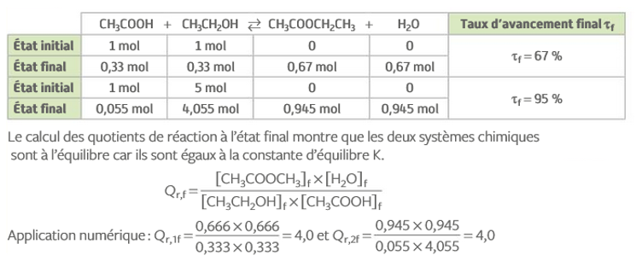

- La température et la pression.

  - La température.

Nous avons dans le cours de cinétique chimique qu’une élévation de la température permettait d’accélérer la transformation chimique.

  - La pression.

Les réactions de cycloaddition sont très employées pour la construction de cycles.
Le document suivant indique comment des conditions expérimentales différentes, influencent les produits de réaction d’une cycloaddition.
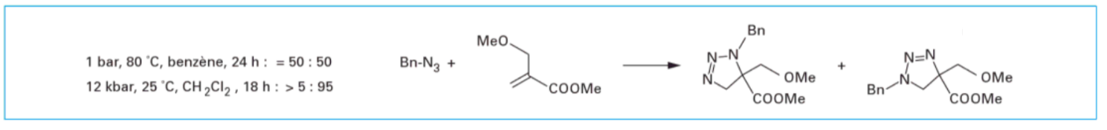

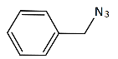
Remarque : Bn-N₃ a pour formule
Questions :
- Quelles ont été les conditions expérimentales modifiées lors de ces deux conditions de synthèse ?
- Pourquoi parle-t-on de synthèse hyperbare ?
- Quelle a été l’influence, sur la nature du produit de synthèse, de cette synthèse hyperbar ?
Réponses :
- La pression a été multipliée par 12 000, ce qui a permis de réduire la température de 80°C à 20°C et d’éviter d’utiliser le benzène particulièrement dangereux (cancérogène).
- Hyperbare : pression très supérieure à la pression atmosphérique.
- La modification de la pression a permis de favoriser la synthèse d’une molécule par rapport à l’autre.

- Le pH.

Influer sur le pH du milieu réactionnel revient essentiellement à modifier la solubilité des espèces chimiques mises en jeu et donc à pouvoir séparer les produits formés.

En général, la forme ionique d’une molécule organique est soluble en phase aqueuse, tandis sa forme neutre, elle, est plus soluble dans la phase organique.

On souhaite séparer dans deux phases différentes, l’eugénol et l’acétyleugénol obtenue par hydrodistillation.
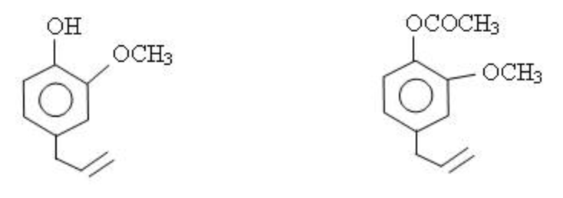

Eugénol Acétyleugénol

Le mélange d’eugénol / acétyleugénol est placé dans une ampoule à décanter contenant du dichlorométhane (solvant organique de densité d = 1,33).
On ajoute une solution aqueuse d’hydroxyde de sodium (solution basique capable de capter un proton H⁺ - d ≈ 1)

Question : Dessiner l’ampoule à décanter en indiquant la position respective des deux phases organique et aqueuse, ainsi que les noms et les formules des molécules qu’elles contiennent.
Réponse :

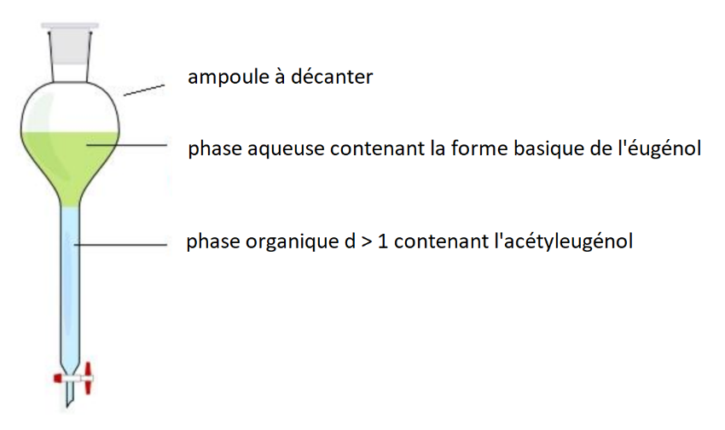
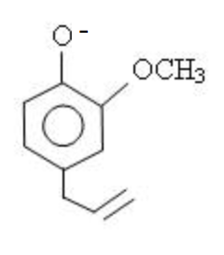
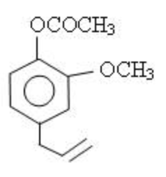
Seule, l’eugénol possède les propriétés d’un acide (espèce chimique susceptible de libérer un proton).
En milieu basique, l’eugénol perd un proton H⁺ capté par l’hydroxyde de sodium.
La forme ionique ainsi formée est soluble en milieu aqueux.
La phase aqueuse (d ≈ 1) est située dans la phase supérieure et le dichlorométhane (d < 1) dans la phase inférieure.
- Le montage expérimental.

Les montages de synthèse organique sont conçus pour accélérer la transformation chimique par chauffage.
Toutefois, on peut distinguer différents dispositifs :

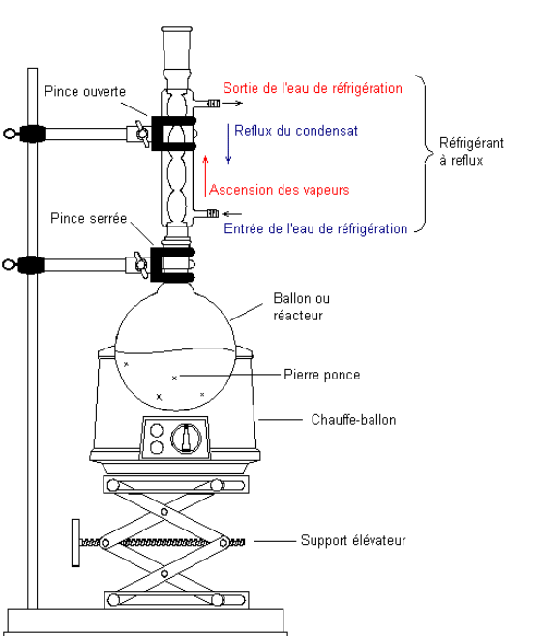
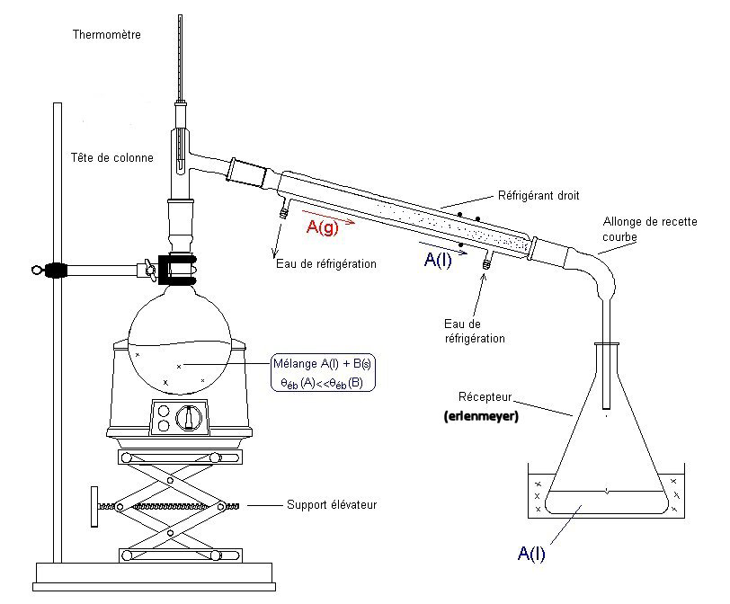
Chauffage à reflux Montage de distillation simple

Le montage de Dean-Stark utilisé lors de la synthèse d’un ester : alcool + acide carboxylique $⇄$ ester = eau
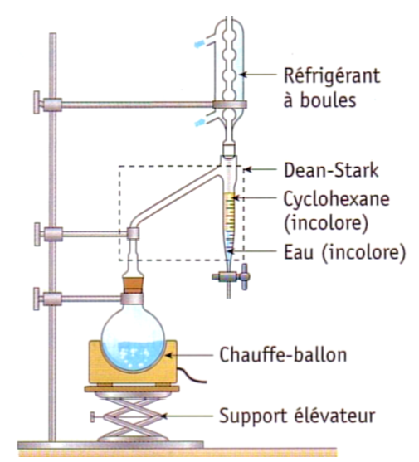
Protocole expérimental
Dans le mélange réactionnel initial, introduire en plus des réactifs (acide carboxylique et alcool) un solvant organique (le cyclohexane par exemple) et quelques grains de pierre ponce pour réguler l'ébullition.
Le chauffage du milieu réactionnel entraîne la formation d'un composé mixte (cyclohexane + eau), de température d'ébullition inférieure à celles de tous les autres constituants du mélange.
Ce composé monte dans le Dean-Stark puis dans le réfrigérant, il se liquéfie et se retrouve dans le tube vertical gradué préalablement rempli aux trois quarts avec du cyclohexane.
La séparation eau-cyclohexane se produit : l'eau est plus dense que le cyclohexane, elle tombe au fond du tube. Le cyclohexane retourne dans le ballon lorsque le tube vertical est rempli. On peut éliminer l’eau à l'aide du robinet.

Questions :

- Quels sont les deux avantages du montage à reflux ?
- Lors de la distillation, dans quelles conditions de températures d’ébullition des réactifs et du produit peut-on utiliser ce montage afin de séparer le produit des réactifs en cours de synthèse ?
- Dans le montage avec Dean-Stark, quel est l’intérêt d’éliminer l’eau au fur et à mesure de la synthèse de l’ester ?

Réponses :

- Le montage à reflux permet d’accélérer la réaction sans perte de matière.
- Lors d’une distillation, il faut que T_{ebullition} (produit) < T_{ébullition} (réactifs) afin que le produit se volatilise en premier et puisse être isolé et récupérer.
- La réaction d’estérification est une réaction qui peut aller dans les deux sens ($⇄$), c’est-à-dire que l’eau formée peut hydrolyser l’ester venant d’être formé. Grâce au Dean-Stark, on évite cette réaction d’hydrolyse. Le rendement est considérablement augmenté (100 %).

- Stratégie de synthèse multi-étapes

  - Les catégories de réaction en chimie organique

  - Substitution
Définition :
Une réaction de substitution est une réaction chimique au cours de laquelle un atome ou groupe d'atomes est remplacé par un autre atome ou groupe d'atomes.
AB + C = AC + B

Exemple :
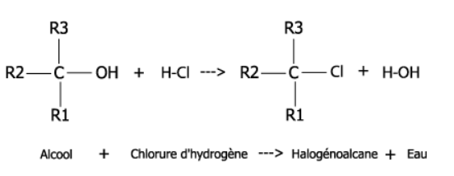
  - Addition
Définition :
Une réaction d’addition est une réaction chimique au cours de laquelle un atome ou un groupe d'atomes vient se fixer sur des atomes initialement liés par une double ou une triple liaison.
A + B = C

Exemples :
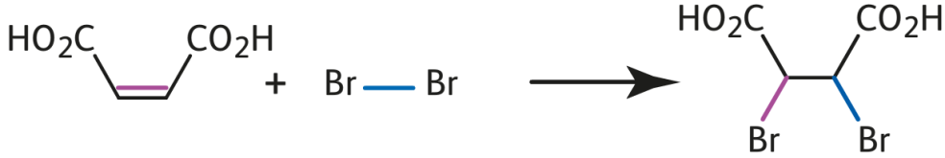
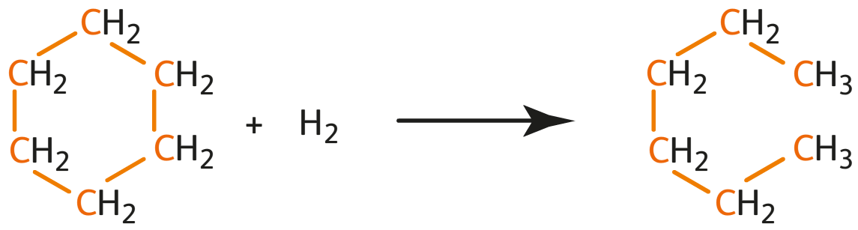
Une réaction d’addition peut aussi s’accompagner de l’ouverture d’un cycle d’atomes

  - Élimination
Définition :
Une réaction d’élimination est une réaction chimique au cours de laquelle deux atomes ou groupes d'atomes voisins sont retirés d'une molécule. Entre les 2 atomes porteurs de ces groupes d'atomes se forme une double ou une triple liaison.
A = B + C

Exemples :
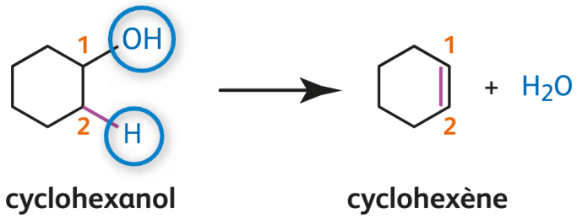
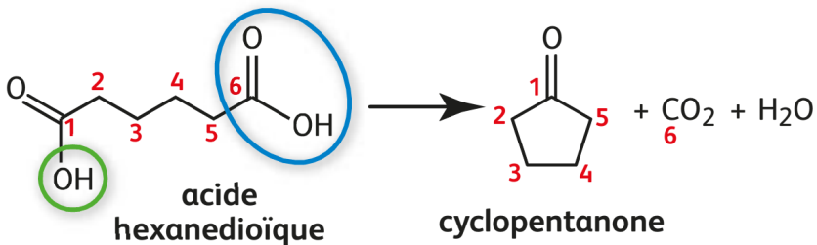
Une réaction d’élimination peut aussi être à l’origine de la formation d’une molécule cyclique

  - Réactions d’oxydo-réduction :

C’est un échange d’électron. Oxydant + n e⁻ $⇄$ réducteur
Exemple :

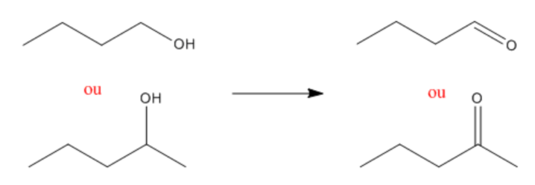
MnO₄⁻
en milieu acide

  - Réactions acide-base :

C’est un échange de protons H⁺. acide $⇄$ base + H⁺
Exemple :

H₂CO_{3 (aq)} + H₂O $⇄$ HCO₃⁻_{(aq)} + H₃O⁺_{(aq)}

  - Polymérisation

Cette opération permet de rallonger la chaîne carbonée principale en réalisant une addition répétée d'un très grand nombre de molécules insaturées appelées monomères. Elle conduit à une macromolécule appelée polymère.
Exemple :
Formation d’un polyamide : le nylon 6-6
Réaction entre l'acide hexanedioïque et l'hexaméthylènediamine, les deux groupes fonctionnels sont des groupes acide carboxylique et amine :
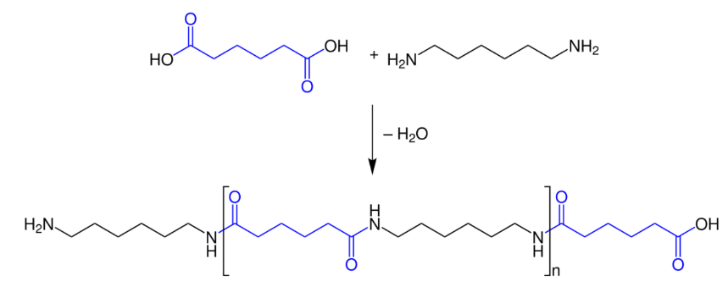

Questions :

- Quelles sont les deux molécules que l’on peut obtenir par la réaction suivante ?
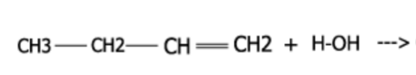

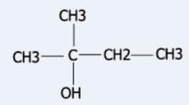
- A quelle catégorie appartient cette réaction ?

- Donner les produits obtenus lors de la déshydratation du 2-méthylbtan-2-ol en milieu acide.

- A quelle catégorie appartient cette réaction ?

- Donner le produit obtenu par réaction de substitution de l’ion hydroxyde avec le 2-bromo-2-méthylpropane.

- Donner la formule du polymère de la famille des polyuréthanes formé par la réaction ci-dessous, sachant que la fonction uréthane a pour formule :
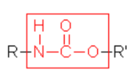

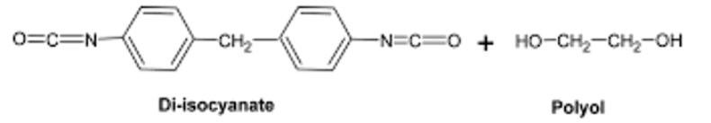

Réponses :

- Les molécules obtenues par cette réaction d’addition sont :
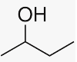
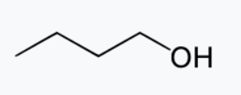
le butan-1-ol et le butan-2-ol

- Les produits obtenus par cette réaction d’élimination sont :
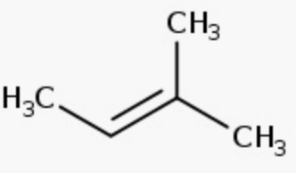
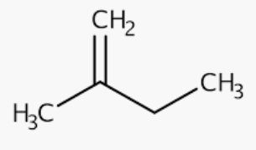
Le 2-méthylbut-1-ène et le 2-méthylbut-2-ène

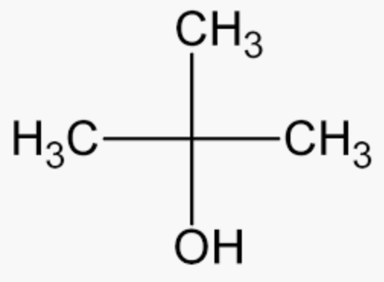
- Le produit obtenu par substitution est le 2-méthylpropan-2-ol :

- La formule du polymère est :

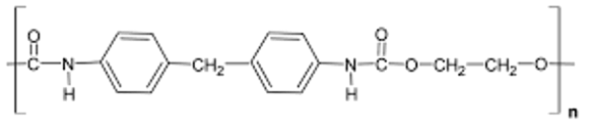

2) Protection vs déprotection de fonction

Définitions :
- Lorsqu’une réaction peut potentiellement donner plusieurs produits mais qu’elle n’en forme qu’un ou certains majoritairement (voir exclusivement), elle est dite sélective ;

- Lorsqu’un réactif peut réagir avec plusieurs substrats d’un mélange, ou bien avec plusieurs groupes fonctionnels au sein d’une molécule, mais qu’une des réactions est privilégiée, elle est dite chimiosélective et le réactif est dit chimiosélectif ;

Exemple : Synthèse du paracétamol
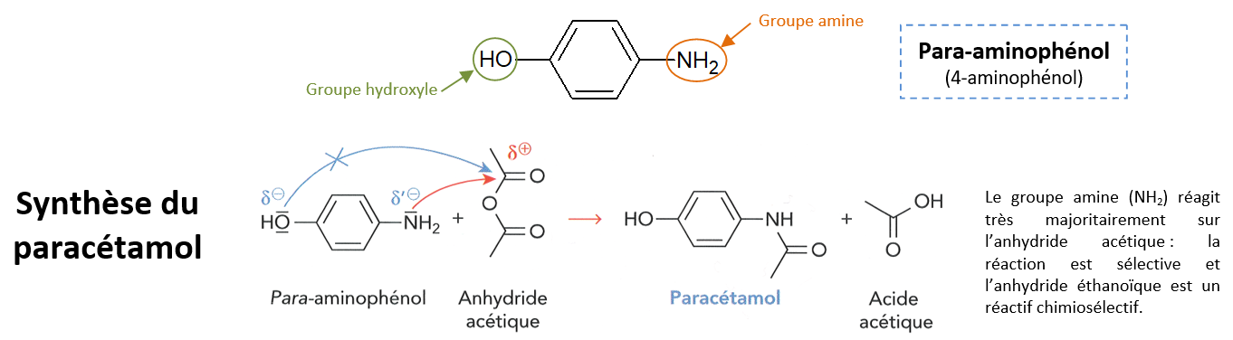

Protection fonctionnelle

Lorsqu’aucun réactif chimiosélectif n’est disponible, il est nécessaire d’adopter une autre stratégie : la protection de fonction, qui fait appel à des groupes protecteurs. Ces derniers doivent être stable et facile à enlever une fois la réaction terminée.

Exemple : Réaction de formation du dipeptide alanine-isoleucine
Formation de la
Liaison peptidique

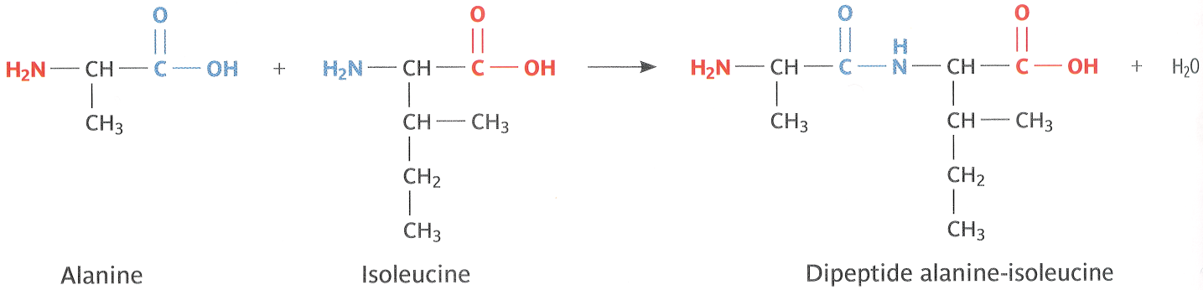

→ En l’absence de protection, les groupes en rouge vont également réagir ce qui mènera à un mélange de produits. Pour éviter cela, il faut « bloquer » les groupes : on réalise une protection des groupes qui ne doivent pas réagir. Les acides α-aminés protégés peuvent alors réagir pour former le dipeptique souhaité après une déprotection.

Schéma de la synthèse :
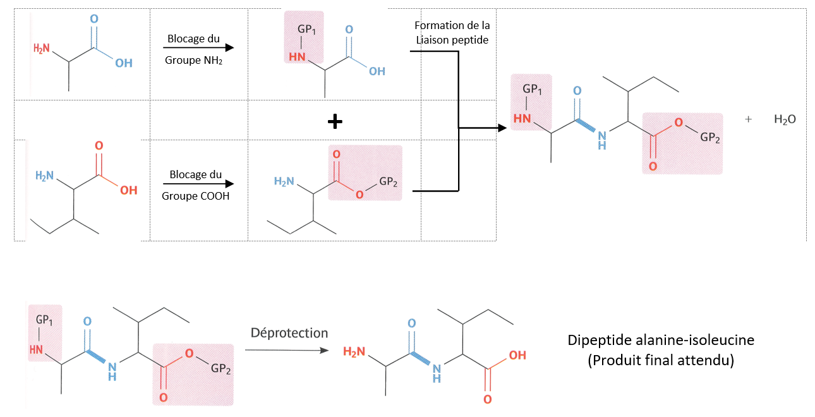

- Synthèses écoresponsables

